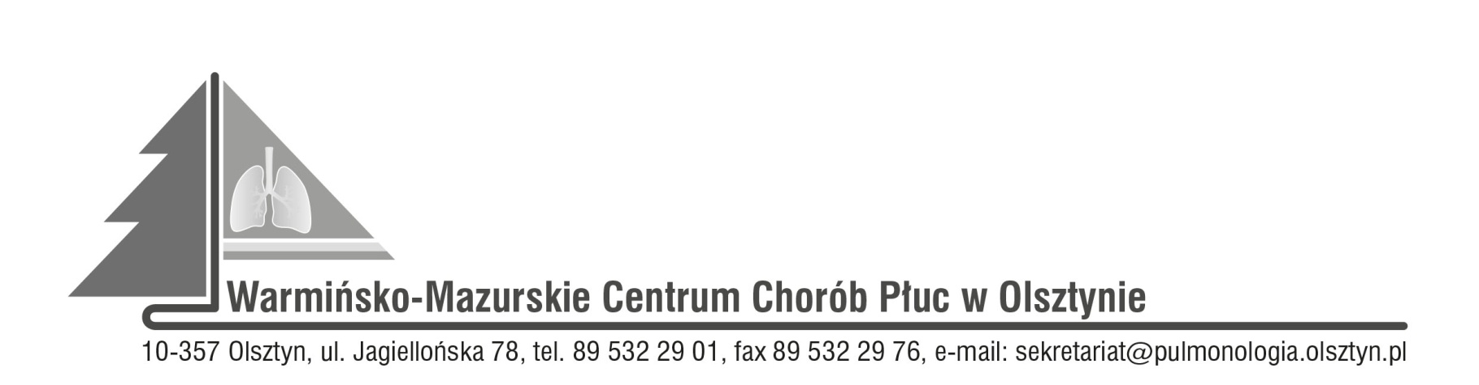

Olsztyn, dn. 19.01.2022r.

Olsztyn, dnia 28.09.2023r.

ZAWIADOMIENIE O PRZEDŁUŻENIU TERMINU ROZSTRZYGNIĘCIA KONKURSU OFERT

CPV-85121200-5 specjalistyczne usługi medyczne
SDK.113.17.2023

Dyrektor Warmińsko-Mazurskiego Centrum Chorób Płuc w Olsztynie na podstawie art. 151 ust. 1 ustawy z dnia 27 sierpnia 2004r. o świadczeniach opieki zdrowotnej finansowanych ze środków publicznych w związku z art. 26 ust. 4 ustawy z dnia 15 kwietnia 2011r. o działalności leczniczej ustala nowy termin rozstrzygnięcia konkursu ofert w zakresie:
Zadanie nr 1 Udzielanie świadczeń zdrowotnych w zakresie konsultacji kardiologicznych wraz z wykonywaniem echo serca w terminie ustalonym z Udzielającym zamówienie pacjentom Warmińsko-Mazurskiego Centrum Chorób Płuc w Olsztynie (dalej: W-MCChP).
Zadanie nr 2 Udzielanie szpitalnych i ambulatoryjnych świadczeń zdrowotnych w zakresie onkologii klinicznej na rzecz pacjentów W-MCChP w Olsztynie.

- ZMIANA TERMINU ROZSTRZYGNIĘCIA KONKURSU
Rozstrzygnięcie konkursu ofert nastąpi do dnia 02.10.2023 roku w siedzibie Udzielającego Zamówienia.

Zatwierdzam
Dyrektor
Wioletta Śląska-Zyśk

